Тема: «Как птицы зимой живут»
Цель: расширение и обогащение знаний учащихся о зимующих птицах.
Задачи:
обучающие: познакомить учащихся представителями зимующих птиц, особенностями их жизни в зимнее время года;
развивающие: совершенствовать умение устанавливать причинно-следственные связи, развивать внимание, память, целостное восприятие.
воспитательные: формировать доброе и заботливое отношение к зимующим птицам.
Форма проведения: виртуальное путешествие в мир зимующих птиц.
Методы: рассказ - беседа, диалог - беседа, практический, интерактивный.
Оборудование: предметные картинки с изображением зимующих птиц, силуэты деревьев, образцы кормушек, загадки о птицах, аудиозапись, магнитная доска, видеофильм.
План занятия
1.Организационный момент
2.Основная часть:
- диалог- беседа по изучению многообразия зимующих птиц;
- практическая часть
3.Заключение
Подведение итогов занятия.
Рефлексия.
Ход занятия
- Организационный момент
Педагог: Здравствуйте ребята! У нас сегодня открытое занятие. Думаю, что вы сегодня активно и плодотворно поработаете, покажете свои знания и умения.
II. Основная часть
Педагог: Какое время года сейчас по календарю?
Дети: последний месяц осени.
Педагог: Совершенно верно, по календарю заканчивается осень, но за окном снег, низкие температуры, так что для животных это – настоящая зима! А каких животных вы ежедневно можете увидеть на улицах и скверах нашего города?
Дети: перечисляют животных, в том числе птиц (голуби, воробьи, синицы, снегири)
Улетели птичьи стаи,
Лес в сугробах до ветвей.
Вот тогда мы и дождались
Наших северных гостей.
Зимний лес не спит, а дремлет,
Серебром окутан весь.
Не покинув эту землю,
Много птиц осталось здесь!
Педагог: Как вы думаете, почему этих птиц можно встретить в городе зимой, в то время как другие птицы улетели в теплые края?
Дети дают ответы: (остались зимовать, не боятся холода).
Педагог: Совершенно верно! Они остались зимовать, потому что не боятся холода.
Педагог: Как можно назвать этих птиц одним словом? (Зимующие)
Педагог: Правильно! Воробей, синица, снегирь, ворона, сорока, дятел, щегол, поползень, клест, свиристель и другие - относятся к зимующим птицам? (показать на слайде)
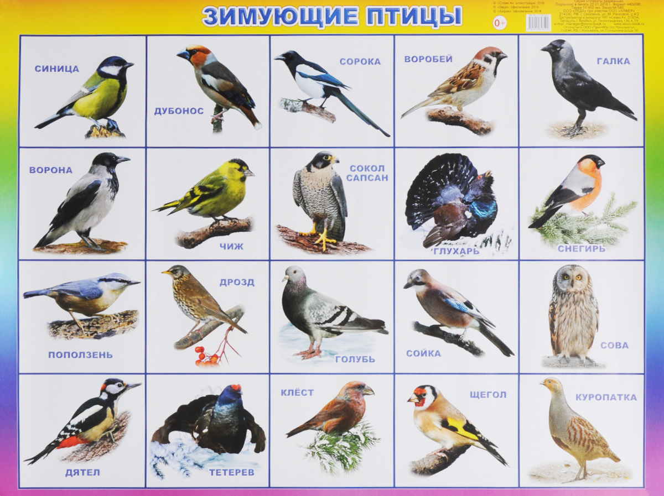

Педагог: Ребята, а чем все эти птицы похожи?
Дети: У них у всех есть голова, клюв, туловище, крылья, хвост, лапки. Тело у всех птиц покрыто перьями.
Педагог: Правильно, тогда чем эти птицы отличаются друг от друга?
Дети: Они отличаются размером, окраской, по-разному подают голос.
Педагог: Совершенно верно! Каждая птица имеет свое характерное оперение, отличительные особенности, по которым мы определяем, как называется каждая птица.
Педагог: Приглашаю Вас в увлекательное путешествие, в котором вы узнаете много интересного о зимующих птицах. А чтобы путешествие было интересным, выполняйте мои задания! Выслушивать ответы, не перебивать друг друга и не повторять два раза одно и тоже.
Педагог:Ребята, вы любите отгадывать загадки? Тогда, слушайте первую загадку.
Красногрудый, чернокрылый,
Любит зернышки клевать,
С первым снегом на рябине
Появился он опять. (Снегирь)
Педагог: Правильно снегирь.
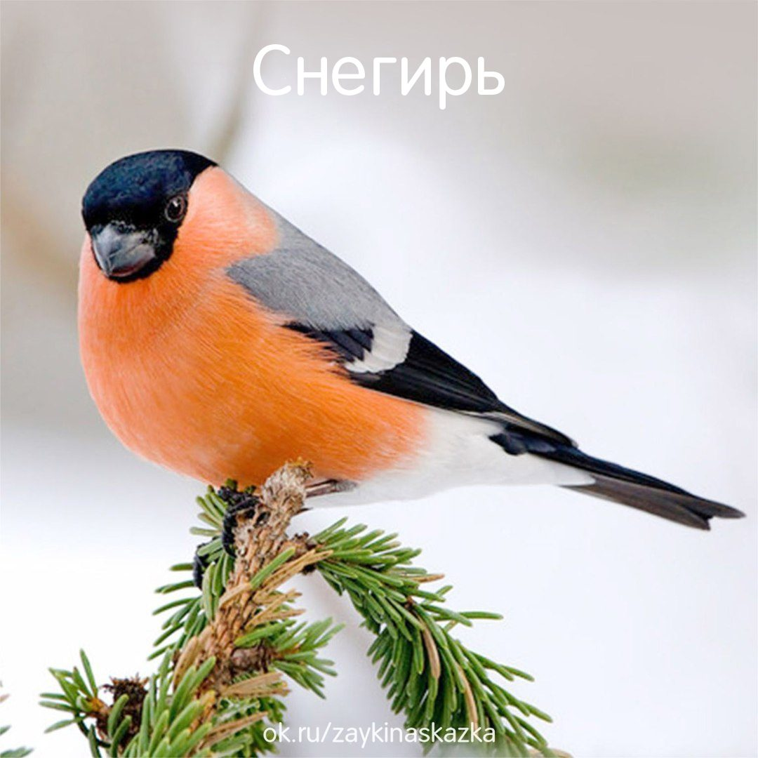
Педагог: Снегири прилетают вслед за снегом. А иначе и быть не могло: кому заснеженные деревья красными яркими грудками украшать?
Педагог: Так и повелось, летом этих птичек в городе не встретишь. Живут они в лесах сосновых, да еловых, да ещё любят севернее улетать — в тайгу. А зимой прилетают в города, где легче прокормиться.
Педагог: Любимая еда снегирей — семена из шишек хвойных деревьев: елей, сосен, кедров.
Педагог: Зимой лакомятся птички семенами рябины: они достают их из ягод, сами ягоды птицы не едят.
Педагог: Ребята, запомните: самочки отличаются от самцов: у них грудки не ярко-красные, а серовато - розовые.
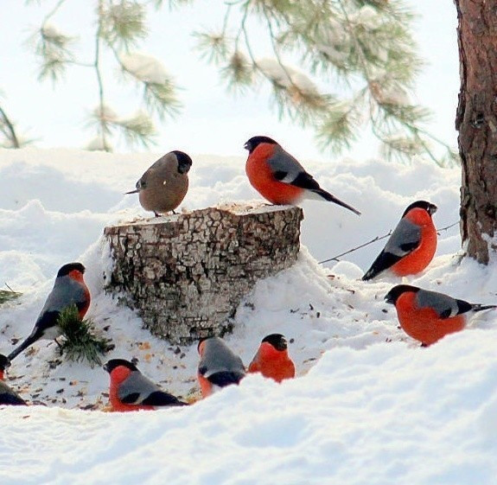
Педагог: вторая загадка:
Чик – чирик!
К зернышкам прыг!
Клюй, не робей!
Кто это? (Воробей)
Педагог: Правильно, это воробей.
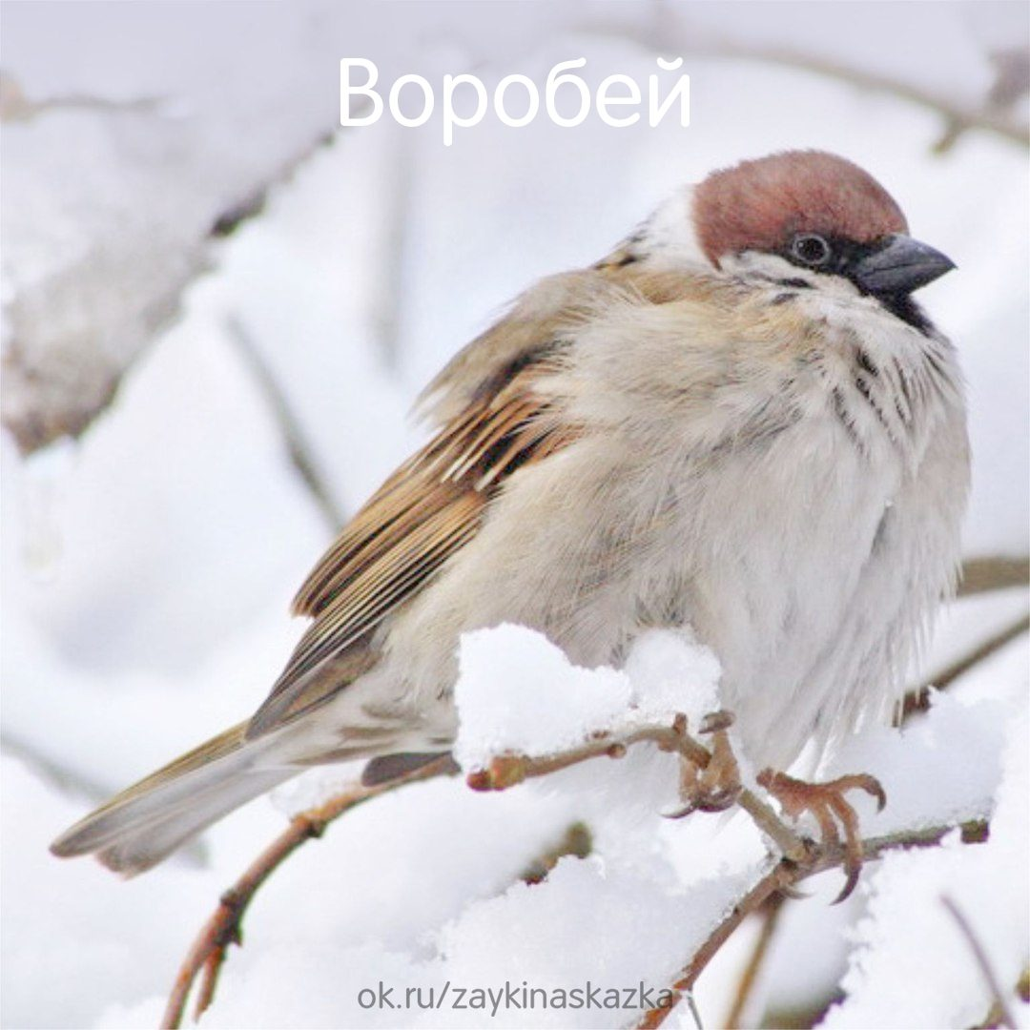Педагог: Воробышки как будто бы знают поговорку «Где родился, там и сгодился». В каком месте они из яйца вылупятся, в том всю жизнь и проведут. Есть воробьи лесные, но их мало. Большинство воробьёв живут рядом с людьми в городах и деревнях.
Педагог: Летом птички питаются насекомыми и червяками, зёрнышками. Зимой же они не могут прокормиться сами: как таким малютками из-под снега еду раздобыть? Потому и тянутся они к людям, и чирикают — благодарят за хлебные крошки и семечки тех, кто их подкармливает.
Педагог: Живут воробышки стаями. В морозы прижимаются друг к другу, чтобы согреться. А потом меняются местами: кто сидел в серединке и согрелся — перелетает на край и согревает своим бочком других.
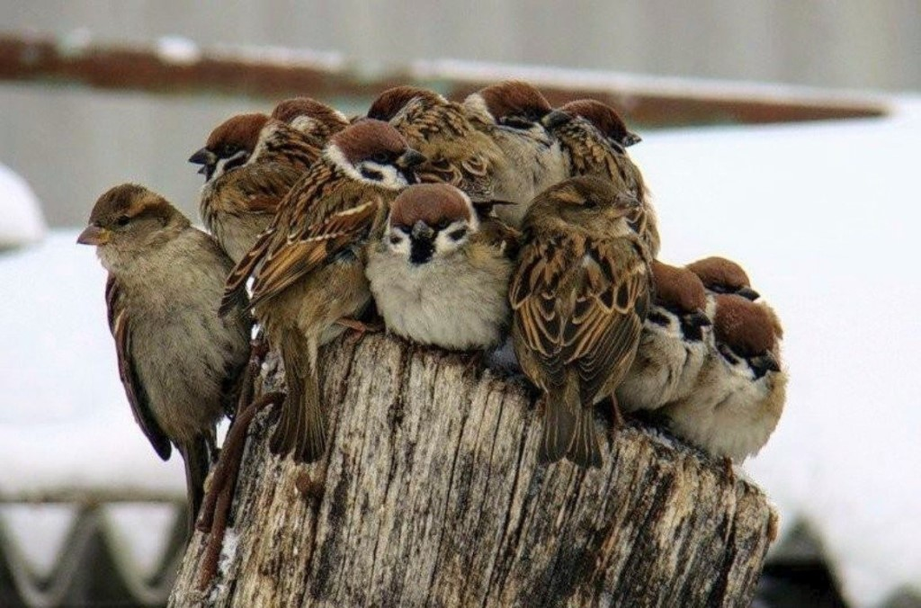
Педагог: Третья загадка
Белые щечки,
Синяя птичка,
Остренький клювик
Собой невеличка,
Желтая грудка,
Это (Синичка)
Педагог: Совершенно верно, это синица!
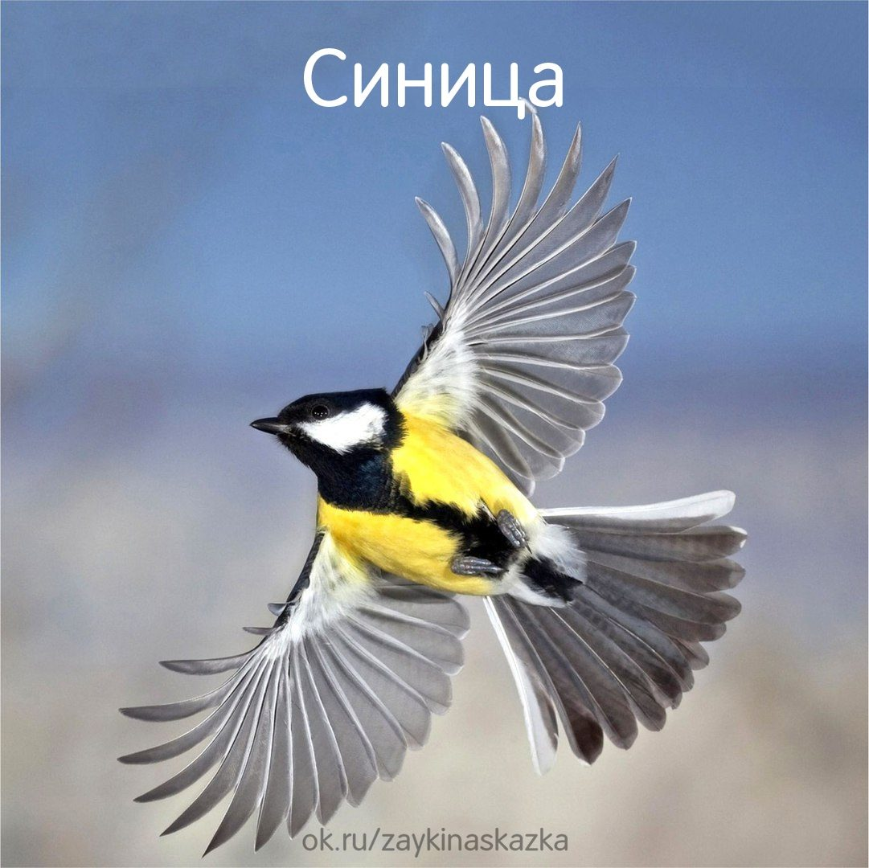
Педагог: Летом синицы живут в лесах, выводят и выкармливают птенцов.
Педагог: Кормятся они жуками, гусеницами, и этим спасают леса и сады от насекомых-вредителей. Синицы очень прожорливы. За сутки они поедают столько пищи, сколько весят сами.
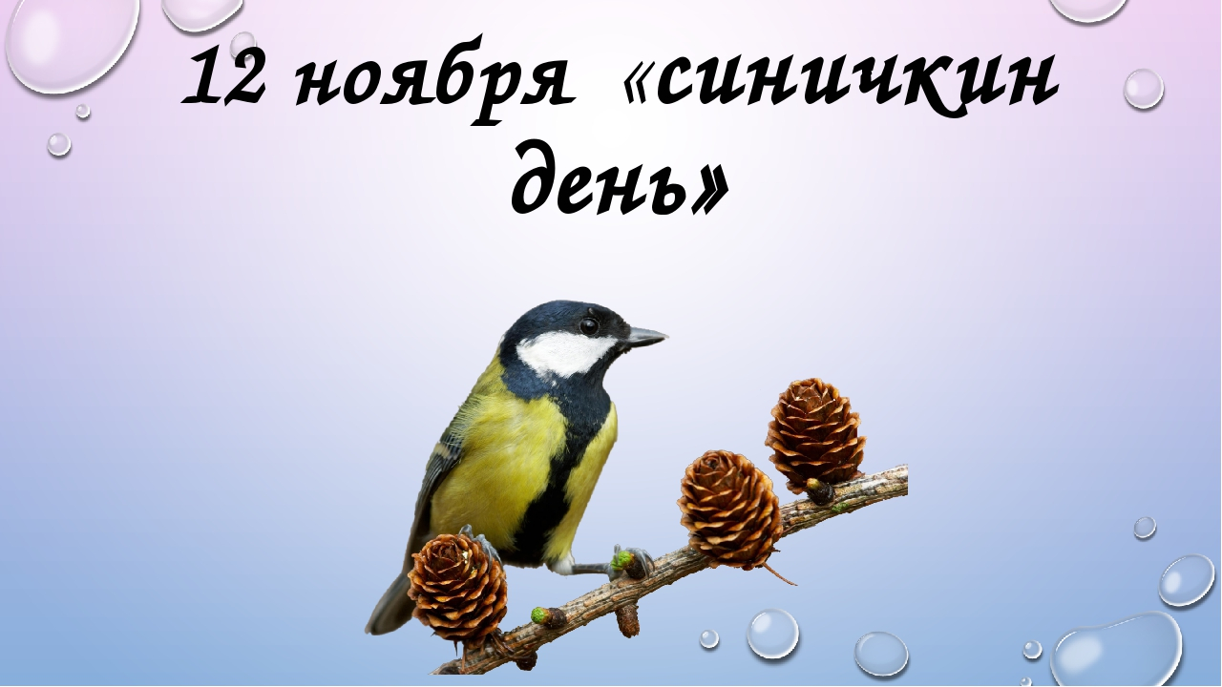
Педагог: За такой вклад в защиту природы от насекомых – вредителей, синицы заслужили свой праздник - 12 ноября отмечается Синичкин день, т. е. день встречи зимующих птиц. Наши предки встречали его шумно и празднично. Люди мастерили кормушки, читали стихи про птиц, загадывали загадки, играли и просто любовались зимними птахами.
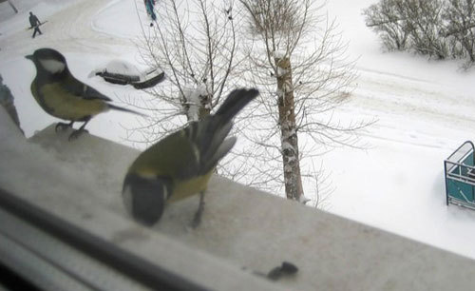
Педагог: Запасов на зиму синицы не делают, потому с приходом морозов они прилетают в города и деревни в поисках кормушек поближе к жилью человека, так как без его помощи зимой синицам не прожить. На кормушках синицы предпочитают семечки подсолнуха, несолёное сало.

Педагог: Слушаем четвертую загадку:
В чаще слышится тук-тук,
Значит с деревом недуг,
Ствол проверил, все уладил,
Помогает лесу (дятел).
Педагог: Это очень красивая птица. Ребята, чем отличается дятел от других птиц?
Дети : у дятла яркое оперение, красная шапочка на голове.
Педагог: Молодцы, действительно, у него на голове красная шапочка, щёки белые, на горле чёрная полоса - галстучек. Хвост прямой, жесткий, помогает птице упираться в ствол дерева, когда она вредителей достает из-под коры.
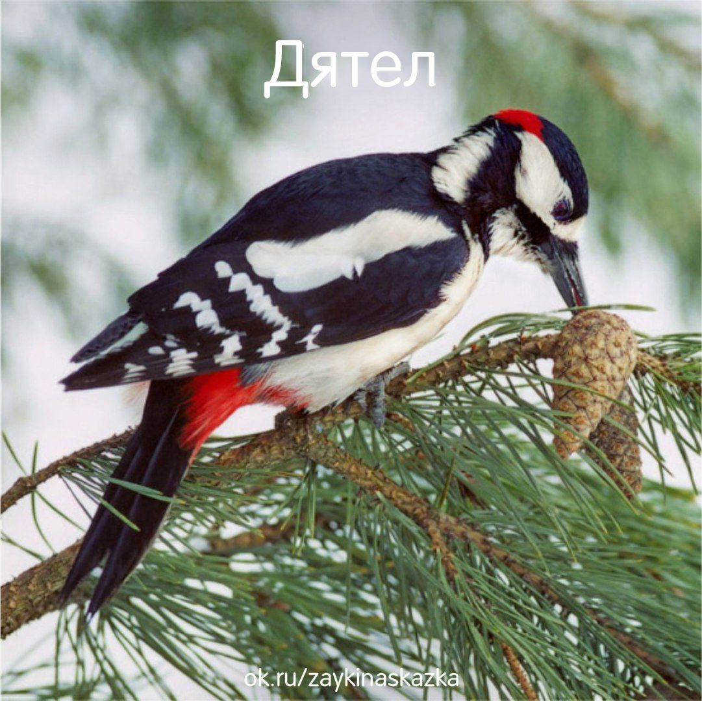
Педагог: Это одна из очень полезных птиц наших лесов; в отличие от других насекомоядных видов, дятел никуда не улетает на зиму, работая круглый год по уничтожению вредителей.
Педагог: Но зимой дятлам трудно прокормиться. Вот и приходится дятлам в города, парки залетать, кормушки навещать, да своей красной шапочкой наш глаз радовать.
Педагог: Пятая загадка:
В переливах чудных красок
Вижу птицу я из сказки —
Весела, красива, бойка,
Догадались? – это (Сойка)
Педагог: Правильно СОЙКА.
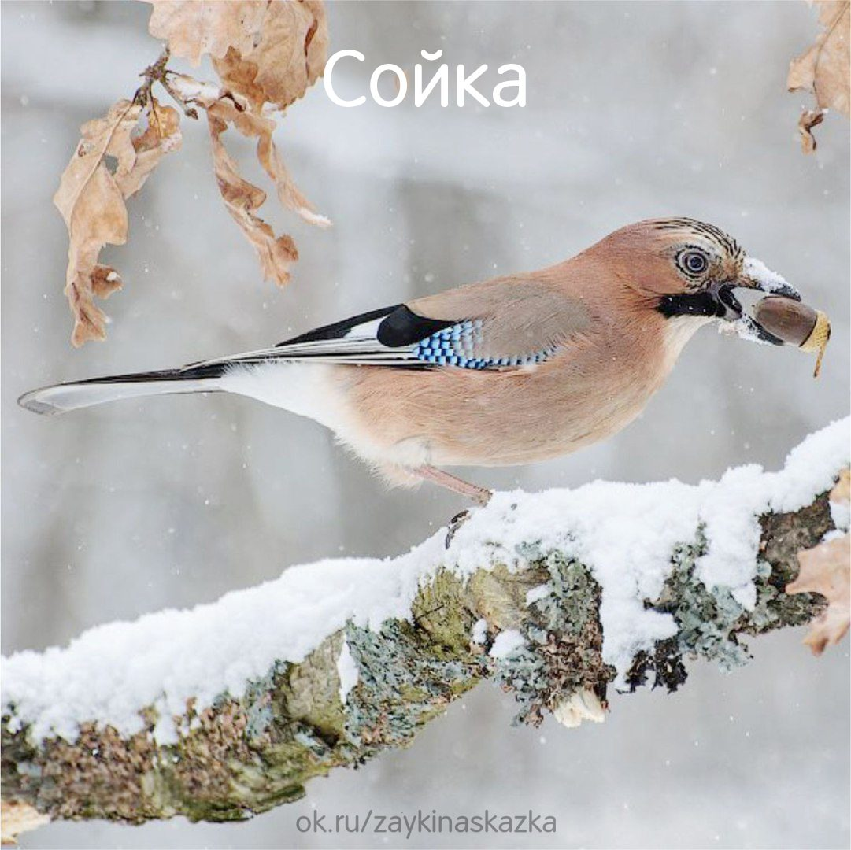
Педагог: Сойка — лесной стражник: как завидит человека - кричит, всех лесных обитателей предупреждает. Птица эта размером с сороку. Для маленьких пташек сойка — угроза: летом их гнёзда разоряет, яйца съедает, охотится на птенцов и мышей. У нас обитает на юге Сибири.
Педагог: Ребята, а вы слышали или читали, как зимой сойка пищу добывает? Сойка наперёд о зиме беспокоится: осенью собирает и закапывает жёлуди — кладовочки делает. Зимой припасённые жёлуди спасают птицу от голода.
Педагог:. Красавицы сойки иногда залетают в города. Особенно их могут привлечь дубовые парки: ведь где дуб, там и жёлуди.
Педагог: Шестая загадка:
Спят деревья, спит трава,
Но не спит всю ночь она.
Учит мама малышей
По ночам ловить мышей.
Дети: дают ответ (сова)
Педагог: Совершенно верно! Сова – хищная птица. Она охотится по ночам, а днем спит, спрятавшись в глубоком дупле.
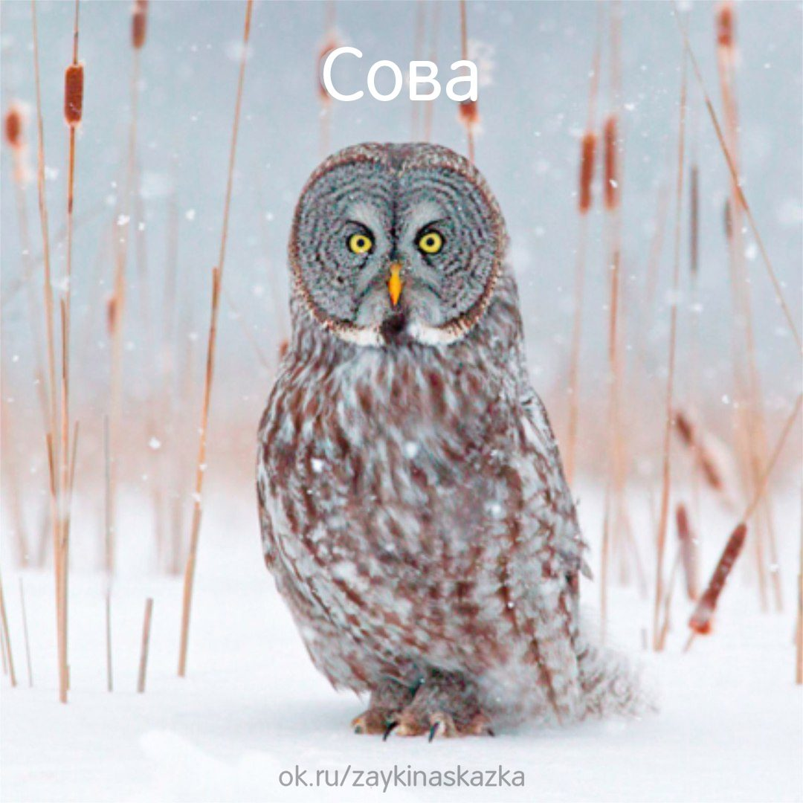
Педагог: Снежная зима сове не нужна. Глубокие сугробы скрывают от сов мышей — их основную добычу. Вот если бы снега чуть-чуть было, то это совам не страшно. А в снежные зимы, когда земля укрытыми толстым слоем снега, совы охотятся на мелких птиц.
Педагог: Некоторые ночные охотницы перебираются поближе к городам и даже на рассвете подкарауливают пташек возле кормушек.
Педагог: Сытой сове, да ещё и в дупле морозы ни по чём!
Педагог: Седьмая загадка:
Птичка на большой сосне
Нам стрекочет: «Кле-кле -кле!».
Твердый клюв похож на крест,
Семена из шишек ест.
Педагог: Совершенно верно это клест.
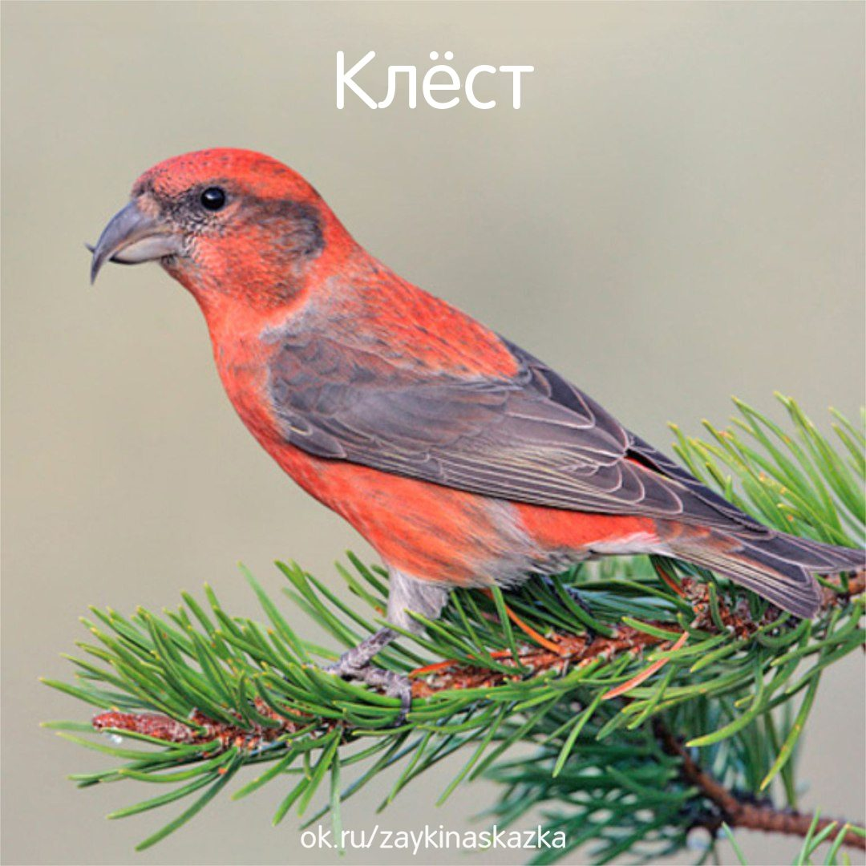
Педагог: Ребята, как вы думаете, чем питается клёст-еловик?
Педагог: Еловик — значит эта птичка любит ёлки. Ёлки, сосны, кедры — это хвойные деревья, с иголками вместо листьев. А ещё на них растут шишки, внутри которых спрятаны семена — любимая еда клестов.
Педагог: Посмотри какой у этой птички загнутый клюв. Таким клювом очень удобно выковыривать семена из шишек.
Педагог: Его птенчики появляются на свет зимой, в самые морозы, а не летом, как у других птиц.
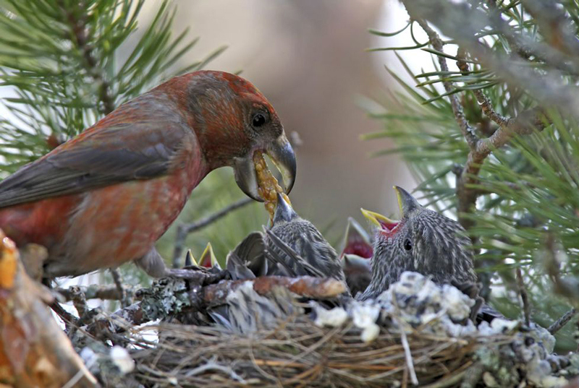
Педагог: От морозов их оберегают мамины тёплые пёрышки сверху и уютное гнездо снизу. Были бы шишки — зима клестов не испугает!
Педагог: Совершенно верно голубь. Люди давно стали использовать голубей, для доставки почты, но до сих пор, точно не известно, почему, голуби, улетают на тысячу километров, и всегда возвращаются назад, к родному дому.
Педагог: Голубь, в городе, не пропадет. Люди любят его подкармливать крупой и хлебом.
Педагог: Девятая загадка:
Окраской – сероватая,
Повадкой – вороватая,
Каркунья хрипловатая. (Ворона)
Педагог: Ворона, птица очень умная.
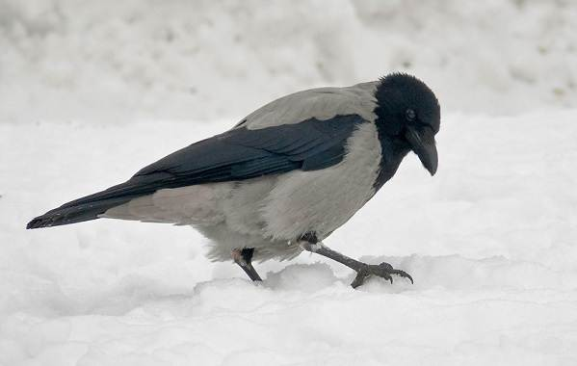
Если, воронье яйцо, подложить к куриным, ворона будет охранять все яйца и не подпустит к гнезду, никого. Питается ворона отбросами, часто, можно встретить ее на помойке.

Педагог: И последняя десятая загадка:
Эти птички с хохолком
И красивые притом,
На рябину прилетели.
Птички эти - …
Свиристели
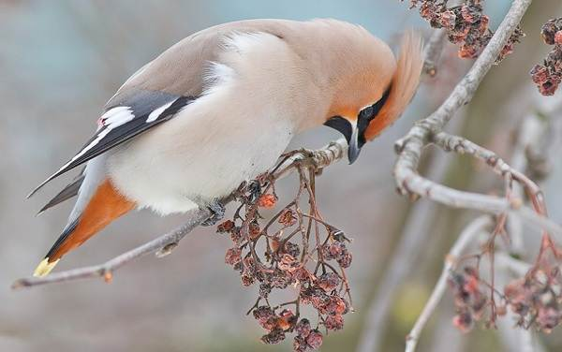
Педагог:Название, свое, птичка получила, из за своего интересного пения.
Педагог: Свиристель, птица кочующая. Она проживает, в основном, в тайге, в северном полушарии.
Педагог: Стремясь, найти себе пищу, свиристель, летает от одного места, к другому.
Педагог: Ребята вы много назвали сегодня птиц есть птицы перелетные, которые от нас улетают в теплые края, есть зимующие которые с нами живут зимой, и третий вид это кочующие которые мы знаем от нас не куда не улетаю. И живут с нами в любое время года.
Педагог: О пернатых друзьях, чаще всего мы не заботимся. А ведь им нужна наша помощь, особенно в зимнее время. Ученые подсчитали, что из 10 синиц весну встречают 1-2. Для того чтобы слушать песни птиц весной, нужно быть неравнодушными и помочь им пережить тяжелую пору.
Педагог: Кормушки для птиц особенно нужны в зимнее время, в период сильных морозов и снегопадов, в период ненастья, в гололедицу, после снегопада с липким снегом, когда найти корм значительно труднее.
Педагог: Видеоролик о зимующих птицах.
Педагог: Дидактическая игра: «Зимующие и перелетные»
На доске силуэты двух деревьев – первое с осенней листвой, второе - с шапками снега на голых ветках. На доску прикреплены на магнитах
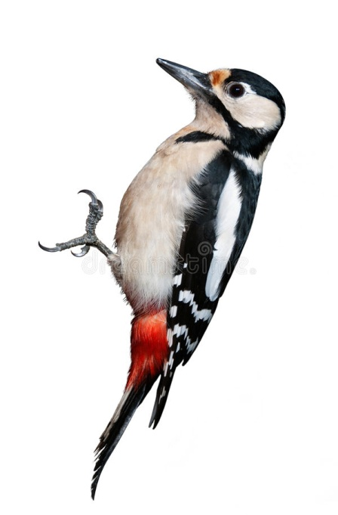
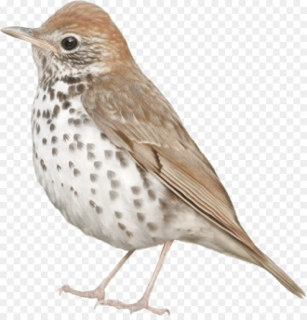
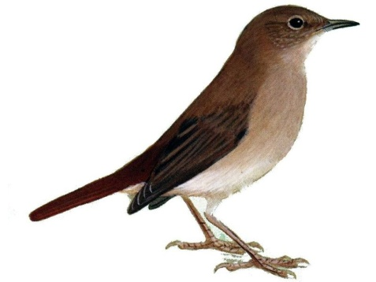
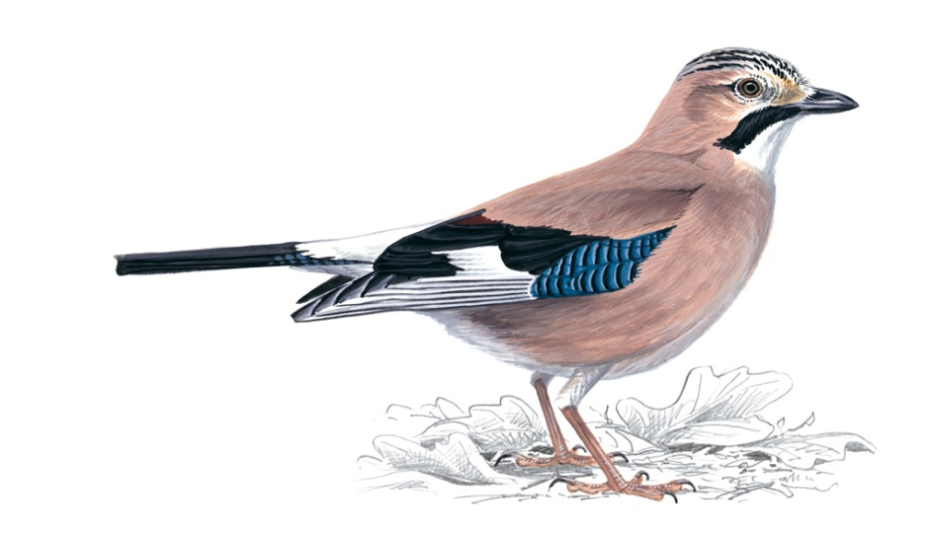
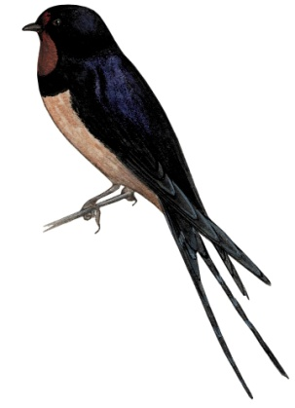
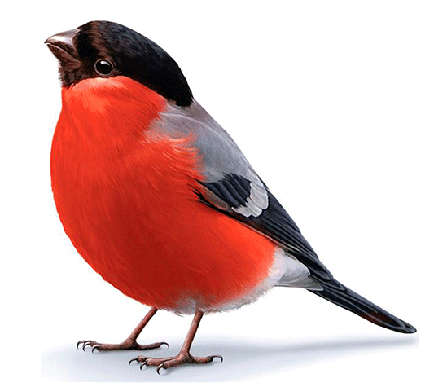
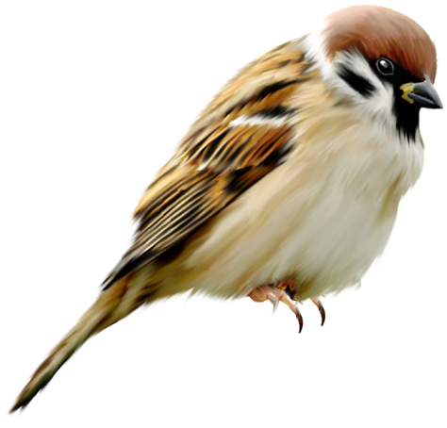
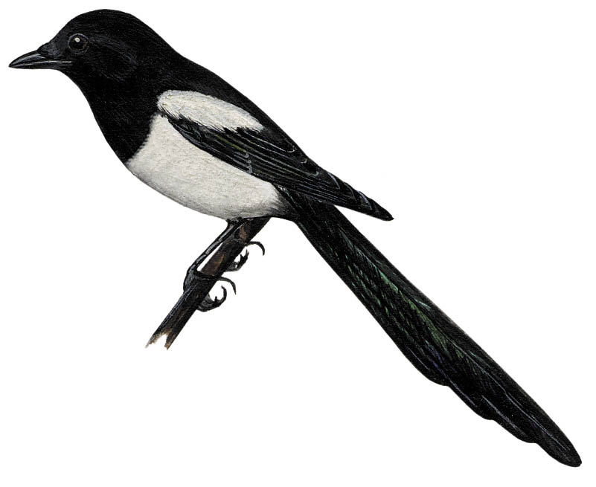
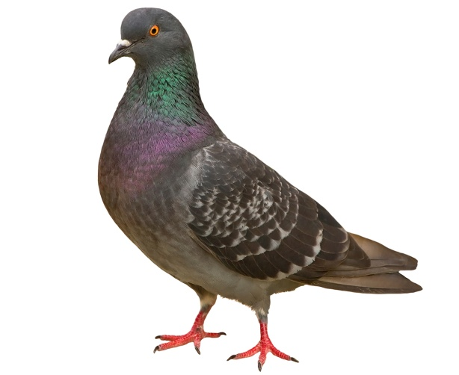
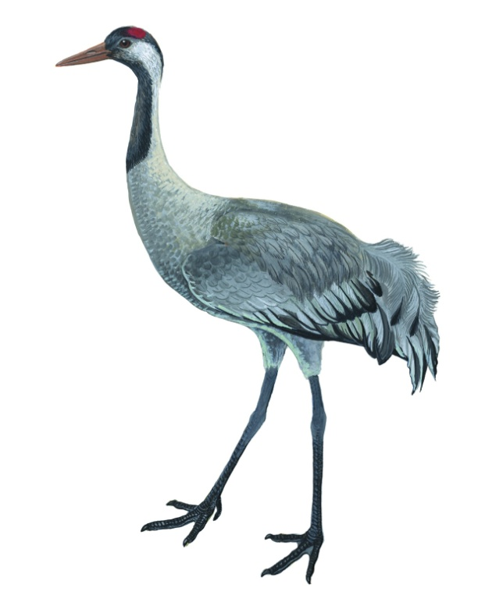
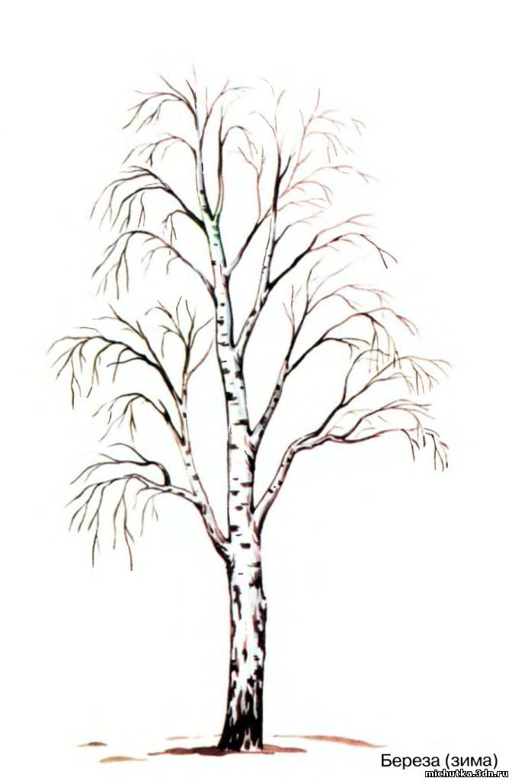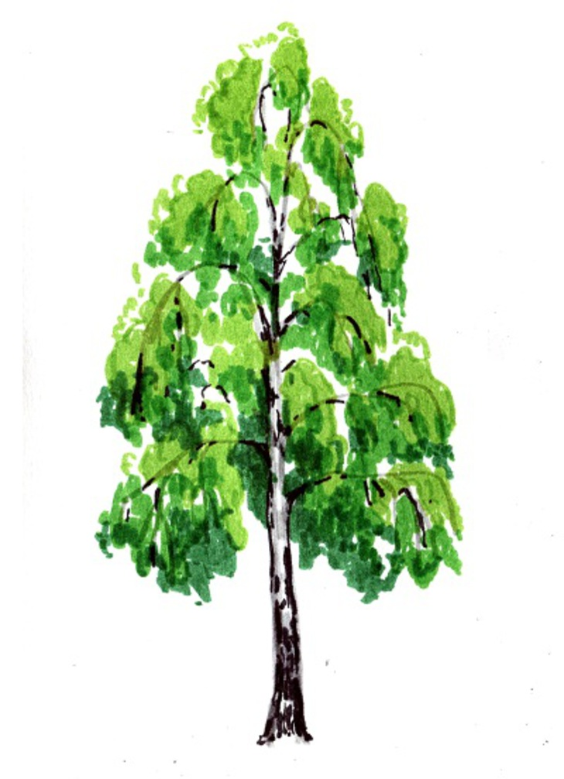
изображения птиц перелетных и зимующих.
Педагог: Ребята, вам необходимо распределить птиц на две группы – перелетные и зимующие, рассадив их на осеннее и зимнее деревья.
(Ласточка-голубь.
Журавль-воробей.
Жаворонок-дятел.
Соловей – сойка.)
Педагог: Ребята, молодцы, справились с заданием! Теперь вы, наверняка, запомнили, какие птицы зимующие, а какие перелетные.
Рефлексия
И в заключение предлагаю вам выполнить еще одно задание: закончить предложения:
Сегодня я узнал ……
Мне было интересно ……
Я понял, что………….

Педагог: Спасибо за внимание.

Использованные источники:
1.Read more: http://rodnaya-tropinka.ru/zimuyushhie-ptitsy/#ixzz3yHx2061g
2. http://allforchildren.ru/birds/bird21.php
3. http://www.razumniki.ru/zimuyschie_pticy_zima_progulki.html
4.http://ptici-mira.ru/
5. http://gorsun.org.ru/lib/children/researcher10/birds/03/
6.https://ihappymama.ru/iq/zagadki/zagadki-pro-golubya-s-otvetami/

